Länsi-Suomi CUP
Kokemäen osakilpailu
Kokemäki 16.7.2022

KILPAILUKUTSU

Harjoituskilpailu

AKK:n lupa no. 15804/FK/22

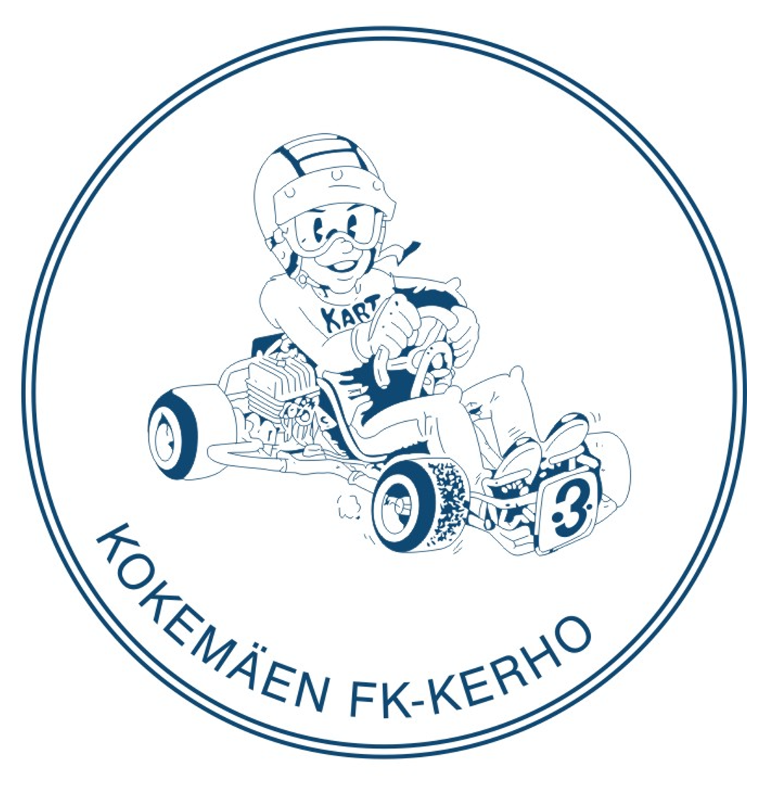
KILPAILUKUTSU

Kokemäen FK-kerho kutsuu kartingkuljettajia osallistumaan Länsi-Suomi CUP nimiseen kilpailuun 16.7.2022 Kokemäen FK radalle. Kilpailuluokat ovat Cadet, Micro, Raket, sekä Mini 60.
Kilpailuihin voi ilmoittautua Kitin kautta. Ilmoittautuminen päättyy 12.7.2022. Kilpailussa noudatetaan AKK:n sääntöjä, Länsi Suomi CUP sarjasääntöjä, näitä kilpailun sääntöjä sekä sen lisämääräyksiä.
Länsi-Suomi CUP osakilpailu toimii harjoituskilpailuna samana viikonloppuna ajettavaan Järilänvuori -22 kansalliseen Kartingliiton osakilpailuun. Kilpailijoiden on mahdollista osallistua joko molempiin, tai ainoastaan toiseen. Kilpailijoiden tulee ilmoittautua kumpaankin kilpailuun erikseen Kitin kautta.
Perjantaina 15.7 harjoittelupäivä
Lauantaina 16.7 Länsi-Suomi CUP osakilpailu
Sunnuntaina 17.7 Järilänvuori -22 osakilpailu

Kilpailuiden tuomaristo

Tuomariston pj. | Matti Puhakka | Sastamala
Tuomari  Tuomari | Maarit Yli-Kiikka  Petri Sääskilahti | Tervajoki  Akaa
Kilpailuiden toimihenkilöt
Kilpailun johtaja | Paavo Pernu | Kokemäki
Kilpailutapahtumien johtaja | Heikki Pukkila | Ulvila
Sihteeri | Juha-Matti Herranen | Kokemäki
Tuomariston sihteeri | Juha-Matti Herranen | Kokemäki
Ratatuom.päällikkö | Rami Kiviniitty | Sastamala
Katsastuspäällikkö | Kalle Peltonen | Pori
Tuloslaskentapäällikkö | Juha-Matti Herranen | Kokemäki
Tuloslaskenta | Jessika Saari | Kokemäki
Varikkopäällikkö | Artturi Kankeri | Nakkila
Turvallisuuspäällikkö | Ari-Matti Salminen | Ulvila
Tiedottaja | Artturi Kankeri | Nakkila
Kilpailuluokat
Cadet
Micro
Raket
Mini 60
Kilpailurata ja -paikka
Kokemäen FK-rata: Järilänvuorentie 239, 32810 Peipohja.
Pituus 1061m ja leveys 8-9m. Suurin sallittu automäärä 34 autoa/erä.
Kahviosta on saatavilla lämmin ruoka kilpailu- ja harjoituspäivinä sekä kahvia, jäätelöä ja muuta pikku naposteltavaa.

Osanotto-oikeus

Kilpailu on avoinna kaikille karting -kilpailijoille, joilla on AKK:n kilpailulisenssi.

Kilpailun alustava aikataulu

KILPAILUPÄIVÄN TARKEMPI AIKATAULU PÄIVITETÄÄN ERILLISEEN LIITTEESEEN, SEKÄ ILMOITUSTAULULLE

Perjantai 15.7:
09:00 - 21:00 Harjoittelu luokittain 15min vuoroissa kellotaulun mukaisesti.
18:00 - 19:00 Mahdollisuus ilmoittautua sekä lauantain 16.7. että sunnuntain 17.7. kilpailuun
Lauantai 16.7 Länsi-Suomi CUP osakilpailu:
08:00 - 09:20 llmoittautuminen
09:30 Ohjaajakokous
09:45 - 10:30 Esikatsastus luokittain varikon portilla
10:00 Harjoitusajot 2 x 10 min
12:00 Aika-ajot 10 min
14:00 Erälähdöt 2 x 10 kierr
16:00 Finaalit 12 kierr
17:30 Palkintojen jako
18:00 - 19:00 Mahdollisuus ilmoittautua sunnuntain 17.7. kilpailuun
Sunnuntai 17.7 Järilänvuori -22 Kartingliiton osakilpailu:
08:00 - 09:20 Ilmoittautuminen
09:30 Ohjaajakokous
09:45 - 10:30 Esikatsastus luokittain varikon portilla
10:00 Harjoitusajot 1 x 10 min
11:00 Aika-ajot 10 min
13:00 Erälähdöt 2 x 10 kierr
15:00 Finaalit 20 kierr
17:00 Palkintojen jako

Ilmoittautuminen ja maksut
Kilpailuun voi ilmoittautua AKK:n Kitin kautta
Jos tarvitset lainaponderia, ota yhteyttä kokefkk@gmail.com.
Harjoittelupäivän ratamaksu 20€
Länsi-Suomi CUP osakilpailu 50€
Järilänvuori -22 kartingliiton osakilpailu 80€
Ponderivuokra 20€
Yöpyminen 15€/yö
maksut sisältää ekomaksun, kilpailupalvelun, sekä varikkosähkön.
Harjoittelupäivän ratamaksu maksetaan kahvioon ennen radalle menoa. Maksun yhteydessä saat ratamaksutarran, joka kiinnitetään näkyvälle paikalle rattikatteeseen.
Jos ilmoittautumisessa ongelmia ota yhteyttä Juha-Matti Herranen 044 2730991
Peruutukset kirjallisena ja ilmoitus puhelimella ennen kilpailua.

Kilpailutoimisto
Kilpailutoimisto Juha-Matti Herranen 044 2730991

Palkintojen jako
Palkinnot jaetaan kilpailupaikalla tulosten tultua hyväksytyiksi. Määräaikaan mennessä ilmoittautuneiden määrästä 1/3 palkitaan muistoesinein kaikissa luokissa. Cadetissa palkitaan kaikki.
Muistakaa, että kilpailu loppuu palkintojenjakotilaisuuteen, siis kaikkien oltava paikalla tilaisuudessa.

Katsastus
Ensimmäiseen harjoitukseen mennessä varikon portilla.
Katsastuskortti liitteenä

Varikkomääräykset
Varikolla toimitaan kilpailun johtajan ja varikkopäällikön ohjeiden mukaisesti.

Harjoittelu Kokemäen radan ohjeiden mukaan
Asuntovaunut ja –autot majoitusalueelle. Sähköä järjestetään yöpyjille rajoitetusti. Leiriytymismaksu
15 €/pv. Sähköä ei saa käyttää lämmittämiseen.

Yleismäärykset
Kilpailun johdolla on oikeus, mikäli olosuhteet niin vaativat, tuomariston päätöksellä peruuttaa, siirtää tai keskeyttää kilpailu tai sen osa sekä antaa tarpeelliseksi katsomiaan lisämääräyksiä.
Vastuut ja vakuutukset sääntöjen mukaan.

Ajo-ohje:

Valtatie 2 Harolan suuntaan n 2 km.

Tervetuloa Viihtymään

Cadet, Mikro, Raket, Mini 60

Toivottaa Kokemäen FK-kerho

